Хlурматбариб
Чедибдешла байрамлис гьаларти бурхlназив Сергокъалала шилизи, Дагъиста Республикала Бекlла хъарбаркь хlясибли, гlяхlладли вакlиб ДР-ла пачалихъла закупкабала Комитетла председатель, нушала районна куратор Тlалхlятов Мурад Тlалхlятович.
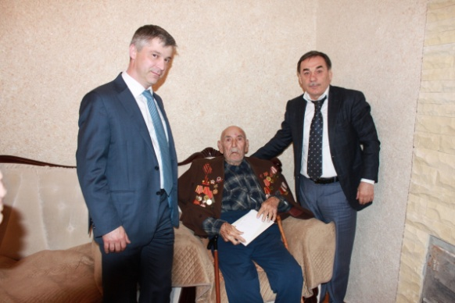
Ил, районна Бекl Гlямаров Мяхlяммад Амировичличил варх, Чебяхlси Ватlа дергъла ва бузерила ветерантачил гьуниваиб. Гlямрули бухънабаахъибти, кьиян-жапали бамсахъурти, дявила майдайчир жагьдеш мяштlхlедарибти дургъбала ветеранти мурталра илдигъунти гlяхlлачи разили бирар. Разили саби илди ишбархlира, чуни Ватlан багьандан ахъибти гьундури хlукуматли хъумхlертули, чучи пикри бяхlчииъниличи. Ил бархlи илдани, Чебяхlси Чедибдеш 70 дус биъниличил бархбасахъи, дергъла бутlакьянчиби Ибрагьимов Ражаб ва Гlябдуллаев Хlябиб, авцlа-авцlали азир къуруш арцла дедили, шабагъатлабариб. Ибрагьимов Ражабли ва Гlябдуллаев Хlябибли бакlибтас халаси баркалла багьахъур ва миллионти Советский Союзла бургъантани фашисмаличибад сархибси Чебяхlси Чедибдеш чlумали бихlяхъес тиладибариб.
Д-Хl.Даудов
Суратуназиб: вертерантачил гьунибаъни
Юсупла агьлула баркьуди
Хlурмат-кьимат сархес, адамлизибад гlямрули халаси-декlар секlал тlалаббируси ахlен, ца бара баркьудилизив чеветаибсили виъницун саби. Кьадиркентла ши, вацlала дуб-дубкадси ургубализиб, ризкьи-кьацlлис эркинти авлахъунала ургаб, хангьуниличибад гlеркъали ахlи мерлабиубси, халаси ахlенси, жагаси ши саби.
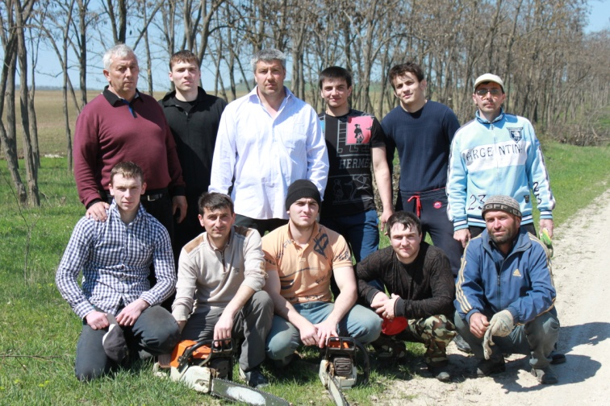
Ил шила шантира, хlялалси, умуси кьиянна хlекь букути, гlядатла гlямрулизиб кагибти саблин бахъли бала. Шилизи аркьуси кьирла гьунила кlелра дублар жагали тугъли кайзурли лер удатурти галгубала сиртани. Илди цалра дус датурти ахlен хlеруди агарли. ГЬаларти дусмазирван ишдусра илди, вацlала сиртани, дерубти кьяли-кьяшлизирад ва цархlилти нясдешуназирад умудирес башути камли ахlен. Хlера, чумал бархlи гьалав ну района «Эркиндешличи» газетала бекl редакторла хъарбаркь хlясибли Кьадиркентла шила мякьларти вацlала сиртаназивад къунзухъунра.Ил шилизибад пионертала лагерьлизи аркьуси гьунила дубларти вацlала кlелра сиртаназиб вецlнушурацад жагьил адам бузулри. Илди,Чебяхlси Ватlа дургъбала бутlакьянчи Юсупла Мирзала дурхlнала, дурхlнала дурхlни ва илдала узбикьури сабри. Гьанна,чумал дус ил гlяхlси баркьуди кьелгlеббикули илдани вацlала сиртаназиб умудеш къулайси агиличил бихlули саби. Или хlебиэслира ахlен, ил дурхъаси балбуц пикрибарибси ва баркьудилизи каибси адам, дахъал дусмазив вацlала хозяйстволизив узуси, тlабигlят сунела анкъили бетаурси Юсупов Абусягlид Юсупович сай. Ил гlяхlбаркьлизиб бузутани кlел километрла бухъянси вацlала сирт кьяли-кьяшлизибад умубарили,хъумала дайлабад аркьуси хlябал километрла галгубала сиртра умубарес чесили саби. Илгъуна балбуцлизиб жигарчебтили ва гьалаб-гьалабтили биубти Кьадиркентла жагьилтас халаси баркалла биаб.
Суратлизиб: бузутала кьукья
Д-Хl. Даудов

Мы помним и чтим

Великая Отечественная война стала тяжелейшим испытанием в жизни нашего народа. Славные сыны и дочери Сергокалинского района были участниками всех крупных сражений. Они были среди бесстрашных героев Брестской крепости, участвовали в разгроме гитлеровцев под Москвой, освобождении Севастополя, прорыве блокады Ленинграда, форсировании Днепра. Мужественно отстаивали Сталинград, обороняли Кавказ, проливали кровь на Курской дуге, штурмовали Берлин.
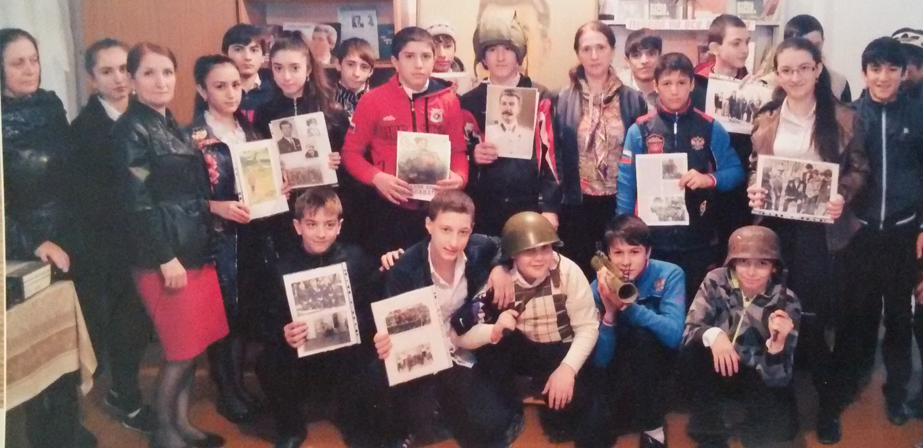В юношеской библиотеке прошло мероприятие, посвященное 70-летию Великой Победы советского народа в ВОВ. На мероприятие были приглашены учащиеся 9-х классов лицея им. О. Батырая вместе с их учителями Эльмирой Магомедовой, Изумруд Шахбановой и Индирой Гапизовой. Им было рассказано о ветеранах войны из нашего села, истории блокадного Ленинграда, ознакомлены со стендом и книжной выставкой, посвященными юбилею Победы, показаны экспонаты музея, функционирующего при библиотеке.
Ученики в свою очередь тоже хорошо подготовились к встрече, они рассказали биографии своих дедов-фронтовиков, а также других ветеранов войны, пели песни «Священная война», «Журавли», «Огонек». Дети запланировали вместе со своими родителями посетить библиотеку во время летних каникул.
От себя лично и от имени всех пользователей юношеской библиотеки хотелось бы от всей души поздравить всех ветеранов с этой замечательной датой – юбилеем Победы над фашизмом. Желаем вам мира, счастья, благополучия и крепкого здоровья.

Уздият Абакарова,
заведующая юношеской
библиотекой

Ради нашей чести и свободы

Есть события, над которыми время не властно и чем дальше в прошлое уходят годы, тем яснее становится их величие. К таким событиям относится Великая Отечественная война, которая была подлинно всенародной борьбой. В те грозные годы плечом к плечу сражались с врагом и самоотверженно трудились в тылу люди самых разных национальностей. Именно это единство и стало главным фактором Победы в борьбе с фашизмом. Путь к Победе был долгим и трудным. Каждый день войны – это кровь и смерть, боль и горечь утрат, радость больших и малых побед, бесстрашие и доблесть героев. Великая Отечественная - самая народная и, поистине, самая священная из войн на земле - навсегда останется великим уроком человеческого мужества.
И вот так четыре горьких года,
День за днем – невероятный счет!
Ради нашей чести и свободы
Все сумел и одолел народ.
К сожалению, не осталось в нашем селе участников ВОВ. Все дальше и дальше уходят от нас события второй мировой войны. Свою любовь и преданность Отечеству мюрегинцы доказали не только своим трудом в тылу, но и героической борьбой на фронтах.
В первые же дни войны вместе с другими дагестанцами ушли защищать Родину. Свыше 340 мюрегинцев ушло на фронт, из них погибло 50 человек, пропало без вести 109. Слава, бесконечная слава мюрегинцам, не вернувшимся с войны! Незабываемым должен остаться исторический факт героизма наших воинов-земляков.
В нашем лицее были проведены мероприятия, классные часы, посвященные этой тематике, акция «Мюрегинцы – участники Великой Отечественной войны», из лучших работ составляются проекты.
Да разве об этом расскажешь –
В какие ты годы жила!
Какая безмерная тяжесть
На женские плечи легла…
Ты шла, затаив свое горе
Суровым путем трудовым,
Ведь фронт, что от моря до моря
Кормила ты хлебом своим.
Рубила, возила, копала,
Да разве всего перечтешь,
А в письмах на фронт уверяла,
Что будто отлично живешь.
Фронт был всюду: в далеком тылу и на передовой. Воевали и мужчины и женщины. Великая тяжесть легла на хрупкие женские плечи. За годы войны в различных родах войск служили 800 тысяч женщин. Никогда еще на протяжении всей истории человечества столько женщин не участвовало в войне. Невозможно не вспомнить и о наших женщинах-землячках, которые с утра до позднего вечера жали хлеб серпами, а ночью молотили, собирали снопы, копали окопы, выращивали овощи. Все фрукты, даже дикие яблоки и груши, собирали, сушили и отправляли на фронт. Никто не жаловался на трудную жизнь, все понимали – война. Ведь это ваш труд во время ВОВ помог победить заклятого врага.
Желаю всем, чтобы никогда больше не было войны, чтобы всегда над нашей головой было мирное, голубое небо, чтобы никто никогда не слышал разрывово бомб, чтобы все народы жили в мире и согласии.

Замира Шихшинатова, социальный педагог лицея Мюрего

На высоте хореографического творчества

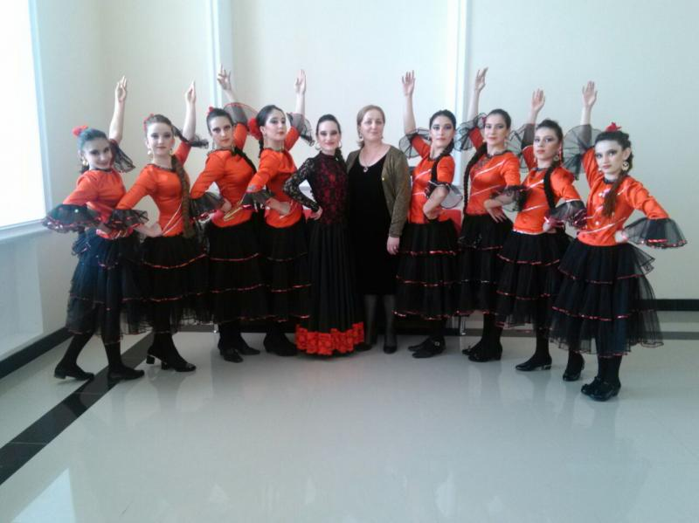Участницы хореографического ансамбля Детской школы искусств принесли району еще один Диплом I степени. Эту победу они завоевали, участвуя в республиканском конкурсе хореографических отделений Детских школ искусств, который был посвящен 70-летию Победы в Великой Отечественной войне.
«Решения жюри окончательны и обсуждению не подлежат» - категорично было указано в Положении, высланном Министерством культуры РД и Республиканским учебно-методическим центром, которые организовали данный конкурс. И столь же категоричным оказалось их мнение о том, что исполнительское мастерство и артистизм участников ансамбля Сергокалинской ДШИ в номинации «Танцы народов мира» среди 40 танцевальных коллективов было лучшим. Мы с этим согласны, так как ансамбль, в чьем арсенале большое количество грамот и дипломов, не раз это доказывал.
Свою очередную награду получила и руководитель ансамбля Саятханум Муртузалиева. «За профессиональную подготовку учащихся на республиканский конкурс хореографического искусства и вклад в развитие художественного образования Дагестана» - говорится во врученной ей Грамоте. Под ее руководством и с помощью концертмейстера Рукият Сулеймановой, девочки подготовили и представили на конкурсе новый испанский танец, которому в скором времени порадуется и широкая публика.

Патимат Аледзиева

Школьная реформа

Дисциплина – результат всего воспитательного процесса. Она зависит и от того, как организован школьный коллектив и от целесообразного использования в школе и семье средств педагогического воздействия, ознакомления с требованиями Корана и Сунны.
Элементарные навыки дисциплинарного, ответственного, организованного поведения должны быть привиты ребенку задолго до поступления в школу, а в мечеть тем более без адаба нельзя.
Некоторые родители полагают, что дошкольные годы – это пора золотого детства, когда от ребенка не следует ничего требовать, а можно всячески баловать. К сожалению, многие папаши из Агьлу Сунна, как они себя называют, неправильно истолковывая действия Пророка (с.г1.в.), искажая Сунну, поощряют любые действия своих детей. Однако опыт свидетельствует, что такие избалованные дети, приходя в школу, особенно в мечеть, причиняют массу неприятностей всем окружающим, а более всего – себе и своим родителям.
Дети обязаны старательно учиться, примерно вести себя и на улице, и дома, и, тем более, в мечети. Именно в сознательном, в соответствии с возможностями возраста ребенка проявляется, прежде всего, его дисциплинированность. В воспитании сознательной дисциплины детей большую роль играет личный пример учителей, родителей. Если 13-15-летние дети не приходят домой допоздна, сквернословят, не уважают старших, делают что хотят, не думая о последствиях, а родители и учителя списывают это на переходный возраст, налицо, что со временем они, в лучшем случае, станут бездушными идиотами, в худшем – преступниками. Сознательная дисциплина характеризуется, прежде всего, развитым чувством ответственности.
Правильно поступают те, которые с малых лет приучают своих детей к ответственному выполнению определенных несложных обязанностей по дому. Например, ребенок бежит навстречу вернувшемуся с работы отцу, приветствует его и подает ему тапочки. Хотя отец может обойтись без этой услуги, но у ребенка формируется чувство заботы, что очень важно: когда отец состарится и действительно будет нуждаться в нем, сын будет продолжать заботиться. Немаловажное значение имеют также формы личных отношений, которые основываются на положительных эмоциях. Послушание должно быть – сознательное подчинение.
Отношение к окружающим: к природе, родителям, учителям, к товарищам в коллективе, умение вести себя, вести здоровый образ жизни, знать – общественное первично. Если даже оно ущербно – личному Пророка (с.г1.в.), не делай своему брату то, что не желаешь себе. Дети должны помнить, что они возвращают часть того, и не в лучшей форме, что сами получали в период взросления, но с любовью.
Ребенок обязан не пререкаться с родителями, если даже он чувствует, что они не правы, кроме случаев, когда они нарушают требования Корана и Сунны, послушно опустив голову, молча слушать их, разговаривать с ними легко, с любовью, не повышая голоса, не ходить перед ними, не пресекать их путь, по зову быстро приходить к ним, когда они заходят – вставать и приветствовать их, уходя из дома – спрашивать разрешения, возвращаясь – сообщать им. За столом не притрагиваться к еде, пока они не начнут. Сначала уложив их спать, только потом самому засыпать. Ежедневно спрашивать о состоянии здоровья, что их беспокоит и так постоянно, пока Аллах не забрал их к себе. В пределах своих возможностей приукрашать им жизнь, и это высшая радость на земле для родителей («Агьлу Сунна», «Праведные дети»).
По Сунне Пророка (с.г1.в.) до определенного возраста обучают, поощряют за благонравие, а с 13 лет наказывают за нарушения.
Если мы хотим воспитать в детях умение преодолевать трудности, хотим видеть их людьми слова, что особо отмечается в Сунне Пророка (с.г1.в.), этого можно добиться только личным примером родителей, учителей, старших. Когда дети привыкают к тому, что у взрослых слово не имеет никакой цены, они сами начинают обманывать их на каждом шагу. Инициатива к праведному и личный пример у детей должны получать у взрослых поощрение и моральное одобрение, а негативное – осуждение и это есть могучее средство воспитания!
Молодые люди из Агьлу Сунна должны не только сами соблюдать эти принципы, но и пропагандировать в коллективе, на улице, в школе, дома… Пресекать непристойное делом и словом. Только общими усилиями школы, семьи, мечети можно успешно воспитать каждого молодого человека в духе высокосознательной дисциплины, организованности, ответственности за свое поведение в личной и общественной жизни. Являясь основной частью мусульманского общества, Агьлу Сунна обязана, чтобы ее действия были примером высокой сознательности и нравственности, глубокой ответственности и организованности, гражданской морально-психологической стойкости, готовности к самопожертвованию, защите семьи, села, Родины.

Султанахмед, с. Дегва

Прокуратура разъясняет

О последствиях судимости и её снятии

В соответствии со статьей 86 Уголовного кодекса Российской Федерации лицо, осужденное за совершение преступления, считается судимым со дня вступления обвинительного приговора суда в законную силу до момента погашения или снятия судимости.
Судимость учитывается при рецидиве преступлений, назначении наказания и влечет за собой иные правовые последствия в случаях и в порядке, которые установлены федеральными законами.
Лицо, освобожденное от наказания, считается несудимым.
В отношении условно осужденных лиц судимость погашается по истечении испытательного срока.
В отношении лиц, осужденных к более мягким видам наказания, чем лишение свободы, - по истечении одного года после отбытия или исполнения наказания.
В случае, если лицо осуждено к лишению свободы за преступления небольшой или средней тяжести, судимость погашается по истечении трех лет после отбытия наказания.
По истечении восьми лет после отбытия наказания погашается судимость в отношении лиц, осужденных к лишению свободы за тяжкие преступления.
Если лицо осуждено к лишению свободы за особо тяжкие преступления, судимость погашается по истечении десяти лет после отбытия наказания.
Отдельными правовыми актами предусматриваются также некоторые неблагоприятные последствия для лица, имеющего судимость: она может явиться препятствием к занятию некоторых должностей, для приобретения оружия, выезда за границу и др. Над некоторыми категориями лиц, имеющих судимость, устанавливается контроль органов внутренних дел.
При этом если осужденный в установленном законом порядке был досрочно освобожден от отбывания наказания или неотбытая часть наказания была заменена более мягким видом наказания, то срок погашения судимости исчисляется исходя из фактически отбытого срока наказания с момента освобождения от отбывания основного и дополнительного видов наказания.
Если осужденный после отбытия наказания вел себя безупречно, а также возместил вред, причиненный преступлением, то по его ходатайству суд может снять с него судимость до истечения срока погашения судимости.
Погашение или снятие судимости аннулирует все правовые последствия, связанные с судимостью.

И. ГАМИДОВ,
заместитель прокурора
Сергокалинского района

Прокуратурой Сергокалинского района выявлены нарушения
требований законодательства о противодействии коррупции

Прокуратурой района проведена проверка соблюдения общеобразовательными и дошкольными образовательными организациями Сергокалинского района требований законодательства о противодействии коррупции, в ходе которой выявлены нарушения ст. 13.3 Федерального закона от 25.12.2008 № 273-ФЗ «О противодействии коррупции».
В соответствии с п.п. 3, 6 ст. 3 Закона № 273-ФЗ противодействие коррупции в Российской Федерации основывается на следующих основных принципах: признание, обеспечение и защита основных прав и свобод человека и гражданина; приоритетное применение мер по предупреждению коррупции.
Статья 13.3 Закона № 273-ФЗ устанавливает обязанность организаций принимать меры по предупреждению коррупции, а именно - определение подразделений или должностных лиц, ответственных за профилактику коррупционных и иных правонарушений; сотрудничество организации с правоохранительными органами; разработку и внедрение в практику стандартов и процедур, направленных на обеспечение добросовестной работы организации; принятие кодекса этики и служебного поведения работников организации; предотвращение и урегулирование конфликта интересов; недопущение составления неофициальной отчетности и использования поддельных документов.
В нарушение указанных норм закона общеобразовательными и дошкольными образовательными организациями Сергокалинского района не принято мер для разработки и исполнению указанных в законодательстве мероприятий по противодействию коррупции.
По результатам проверки прокуратурой района в интересах Российской Федерации к 22 общеобразовательным и 18 дошкольным образовательным организациям Сергокалинского района в порядке ст. 45 ГПК РФ в суд направлено 40 исковых заявлений о признании бездействия в части непринятия мер по предупреждению и противодействию коррупции незаконным и возложении обязанности разработать и принять меры по противодействию коррупции в соответствии со ст. 13.3 Федерального закона от 25.12.2008 № 273-ФЗ «О противодействии коррупции».
Из указанного числа исковых заявлений, предъявленных прокурором, к настоящему времени судом рассмотрено и удовлетворено 27 исковых заявлений, остальные находятся на стадии судебного рассмотрения.

И. ГАМИДОВ,
заместитель прокурора
Сергокалинского района

Дороги не соответствуют требованиям

Проверкой соответствия автомобильных дорог, проходящих в границах МР «Сергокалинский район», установленным правилам, стандартам и техническим нормам, выявлены нарушения законодательства в части обеспечения безопасности дорожного движения.
Так, не на всех участках автомобильных дорог обеспечено нанесение дорожной разметки, отсутствуют необходимые дорожные знаки, состояние автомобильных дорог не соответствует установленным нормам. По результатам проверки прокуратурой района в Сергокалинский районный суд направлено 15 исковых заявлений, о признании незаконным бездействия эксплуатирующей организации по обеспечению надлежащего состояния автомобильных дорог республиканского значения в пределах МР «Сергокалинский район» и обязании устранить выявленные нарушения законодательства, которые судом рассмотрены и удовлетворены в полном объеме.

Ю.М. Алиев, помощник прокурора района, юрист 3 класса

Жительница Сергокалы оштрафована за мошенничество
В Сергокалинском районе за подделку бланков страховых полисов ОСАГО и оформление их автовладельцам осуждена жительница с. Сергокала Ахмедханова Х.Б., которая судом признана виновной в совершении 7 эпизодов преступлений, предусмотренных ч.1 ст. 159 УК РФ.
В судебном заседании установлено, что Ахмедханова Х.Б., не являясь агентом автострахования, реализовала поддельные бланки страховых полисов ОСАГО на территории с. Сергокала. Суд приговорил Ахмедханову Х.Б. к штрафу в размере 50 тыс.руб.

Ю.М. Алиев, помощник прокурора района, юрист 3 класса
Итоги прошлого года и цели на будущее
Сергокалинским ветеринарным управлением за истекший 2014 год проделана определенная работа по профилактике и недопущению инфекционных и инвазионных болезней среди сельскохозяйственных животных и птиц. Ветеринарная работа в районе в 2014 году была направлена на выполнение мероприятий по разделам инфекционные болезни, диагностические исследования, дегельминтизация сельскохозяйственных животных и птиц. Годовой план был разбит в хозяйствах и населенных пунктах по кварталам, для чего заведены и заполняются специальные карточки о проводимой работе.
Так, при плане вакцинации крупного рогатого скота против сибирской язвы 28 000 голов, вакцинировано 28 100 голов, при плане мелкого рогатого скота 100 000 голов вацинировано 100 400 голов. При плане КРС на ящур 45 000 голов, вакцинировано 45 386, МРС 100 000 и 161 090 голов соответственно. За истекший год для исследования на бруцеллез при плане 2 500 проб, исследовано 3 584 пробы.
За 2014 год все плановые ветеринарно-профилактические мероприятия против инфекционных и инвазионных болезней сельскохозяйственных животных и птиц выполнены 110-115%. Хорошо поработали специалисты райветуправления: Багомедов О.А. – участковый ветврач с. Сергокала, Магомедов Б. – ветврач с. Кичигамри, Магомедов Д. – заведующий Восточно-Сухокумским ветучастком, Абдуллаев М. – заведующий Махаргинским ветучастком.
Мы, коллектив Сергокалинского РВУ, и в текущем году приложим все усилия по выполнению годовых планов противоэпизоотических и противопаразитарных болезней, по недопущению острозаразных инфекционных и инвазионных болезней.

Ветврач-эпизоотолог
Сергокалинского РВУ
М. Кадиев
Все о счетчиках газа

В соответствии с п.1.7. «Правил учета газа»: «Ответственность за надлежащее состояние и исправность узлов учета газа, а также за их своевременную поверку несут владельцы узлов учета в соответствии с Кодексом об административных правонарушениях».
Именно владельцы приборов учета газа обязаны своевременно представлять их на периодическую поверку. Оплата услуг по поверке приборов учета газа осуществляется также владельцем счетчика. Если периодическая поверка не была произведена, то показания, снятые с такого счетчика, будут признаны недействительными.
Согласно п.1 статьи 13 Федерального закона «Об обеспечении единства измерений» N102-ФЗ от 26 июня 2008 г. средства измерений до ввода в эксплуатацию, а также после ремонта подлежат первичной поверке, а в процессе эксплуатации – периодической.
Срок поверки газового счетчика начинает учитываться с даты его первичной поверки, то есть с момента изготовления, а не приобретения или его установки на газопровод.
Межповерочный интервал счетчика газа (МПИ), т.е. тот период времени, начиная с даты поверки, в течение которого данный прибор годен к применению, указан в его техническом паспорте. Пригодность газового счетчика к применению подтверждается оттиском клейма, подписью поверителя и датой его поверки в паспорте прибора или свидетельстве установленного образца. По окончании указанного интервала счетчик должен быть подвергнут очередной поверке.
Ниже приведены межповерочные интервалы наиболее часто устанавливаемых счетчиков газа:
СГМН-1 (выпуск до 2002 г.) – 2 года
СГМН-1 (выпуск с 2002 г.) – 8 лет
СГД-3Т, СГБ, СГК – 8 лет
ВК, МКМ, NPM – 10 лет.
Также напоминаем, что, в соответствии с п.28 Постановления правительства №549 от 21.07.2008 г. «О порядке поставки газа для обеспечения коммунально-бытовых нужд граждан»: «В случае, если повреждение пломб или неисправность прибора учета газа выявлены в результате проверки, проведенной поставщиком газа, объем потребленного газа определяется в соответствии с нормативами потребления газа за период со дня проведения последней проверки до дня, следующего за днем восстановления пломб, в том числе установки пломбы на месте, где прибор учета газа после ремонта присоединяется к газопроводу, но не более чем за 6 месяцев».
В случае пропуска абонентом срока межповерочного интервала объем потребляемого газа также будет определяться на основании установленных нормативов потребления, исходя из количества проживающих лиц, размера отапливаемой площади, количества и марок установленных газовых приборов, с момента истечения последней действующей государственной поверки.
Во избежание подобных ситуаций рекомендуем вам своевременно проводить поверку газового счетчика. Для этого абоненту необходимо обратиться с соответствующим заявлением в филиал газо-распределительной организации по месту проживания. Слесарь по данному заявлению проведет демонтаж счетчика газа. После чего абоненту необходимо отвезти СГ в поверочную лабораторию. После проведения поверки необходимо повторно обратиться в филиал ГРО по месту проживания для монтажа СГ. Сотрудник филиала вместе с представителем поставщика газа (филиала ООО «Газпром межрегионгаз Пятигорск» в республиках) проведут работы по монтажу СГ, его опломбированию и принятию показаний прибора учета газа для внесения в базу данных для последующего учета.

Объявление

ООО «Газпром МРГ Пятигорск» А/П Сергокалинского района уведомляет абонентов о том, что потребители газа обязаны ежемесячно оплачивать за потребленный газ.
Согласо принятого постановления РФ №112 от 17 февраля 2014 г. абоненты, не оплатившие более двух месяцев, будут отключены от газовых сетей. Поставщик уведомляет за 20 дней до отключения газа и предупреждает о необходимости погасить задолженность, если задолженность за потребленный газ не погашается, то поставщик прекращает поставку газа.
Принятые меры являются вынужденными и нацелены на повышение платежной дисциплины абонентов.
Уважаемые абоненты А/П Сергокалинского района! Убедительная просьба своевременно оплачивать за потребленный газ во избежание вынужденного прекращения подачи газа.

Начальник А/П Сергокалинского района Гаджиев О.О.
Международный день семьи

Организация Объединенных Наций 20 сентября 1993 года своим решением установила 15 мая Международным днем семьи.
Семья – это основа общества, каждый зрелый молодой парень и девушка мечтают иметь семью, сплоченную, крепкую, любящую, понимающую. Залогом семейного счастья являются доброта, откровенность и отзывчивость.
С семьи начинается жизнь человека, здесь происходит формирование его как гражданина. Семья – это источник любви, уважения, солидарности, согласия и привязанности, на чем строится любое цивилизованное общество. Благополучие семьи – это мерило развития и прогресса страны.
Семья, как основной элемент общества, была и остается хранительницей человеческих ценностей, культуры, истории поколений, фактором стабильности и развития. Благодаря семье крепнет и развивается государство, растет благосостояние народа. Во все времена о развитии страны судили по положению семьи в обществе и по отношению к ней государства.
Самым родным, теплым местом на земле является родной дом и семья. Семья – это то место, где нас всегда ждут и понимают. Поэтому мы должны гордиться семьями и высоко держать и нести пламя семейной жизни: любовь, верность и преданность.

Ахмедов М.А., заведующий отделением КЦСОН
Нушала ветеранти
Хlяяла байрахълиув хlяндешличи ваибси
Дири хlу узухlели
Унхъразир дахъал цlедеш,
Баиб бахълис итхlели
Хlела някъбала гlяхlдеш.

Биалри хlугъунтазиб
Бухъул ванзала ари,
Илхlели камхlебирар
Адамтас кьацl баари.

Хlуван бузалри лебил
Декьра дурхъахlедикlи,
Кьацlлира цlедешлира
Ургубара тlембикlи.

Хlяяла байрахълиув
Хlяндешличи ваибси,
Хlериаби уркlилаб
Агарли челукьуси.
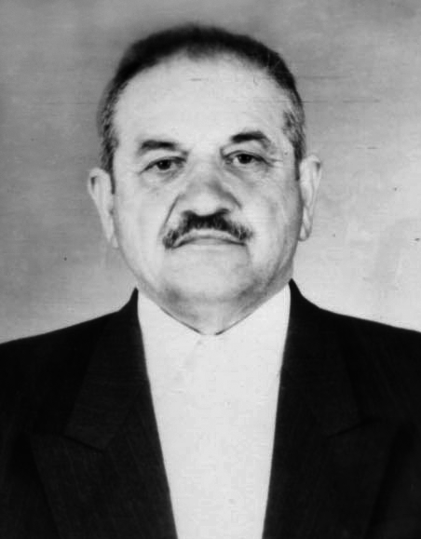
Ишди дила тугъи хаскадирули сари муреган Гlисамяхlяммадов Хlябибуллагь Даитовичличи. Илини сунела гlямрула бегlлара шалати бурхlни, бузри, дусми шила ургубализив узули деркlиб. Ил итхlели «Хlунтlена Октябрь» совхозлизив унхърала бригадирли вахъхlи узули калун.
Хlябибуллагь дергъла дусмала урши сай, сайра хъубзара хъалибарглизив акlубси. Хъубзарла чебяхlси хlянчи бузахъес ил виштlали левалли вехlихьиб. Бегlтани ункъли бурсивариб кьацl сархнила «гlилмуличи», хlяя-сабурла тяхlяр-кьяйдаличи.
Гlисамяхlяммадов, сунела шила школа, Дербентла шила хозяйствола техникум делчlи гlергъи, асилдешличил узусири. Социалист абзлизив гьалав ваши, гlяхlси качествола хlянчи бири, бузерила планти мурталра имцlадешличил дирцlахъи. Илала хlянчила сабухъчебдешлис хьулчили детаур ванзаличи, адамтачи диги, азгъиндеш хlедални, сахаватдеш дакlудирни, гьаркьяти тяхlурти бузерилизи кайъни. Районна бузерила асилдешла жузлизи илала у хlяйна белкlун. ВДНХ-ла жармала медальличил, Хlурматла дахъал грамотабачил наградитьварибси сай.
Ургубализив, шанти-ургавцунра ахlи, Хlябибуллагь сунела анкъилизивра гlяхlси, духуси, тlалабкарси дудеш сайлинра декlарухъун. Илини сунела шелра дурхlялизи чебяхlси даражала багьуди касахъиб, хlялалти гlямрула кьадри селизиб сабил багьахъур. Илини шила жамигlятла гlямрулизирра бутlакьяндеш диру. Ил асилси адам гьанна гlямрула дусмани хъули икахъили сай. Аллагьли сунелара, сунес дигуталара, сай дигуталара, сунела шанталара гlямруличи, ризкьиличи баракат кабихьабну.
Айдимир Каймаразов
Суратлизив: Хlябибуллагь Гlисамяхlяммадов

Выбортачи хlядурдешла хlекьлизиб
Гьалабван районна Администрацияла юртлизиб семинар-совещание бетерхур, сабира 2015 ибил дусла сентябрьла 13 личир районна шимала депутатунани биркlнила шайчирти выбортачи хlядурдеш бирнила ва илди дурадуркlнила суалтачил бархбасунси.
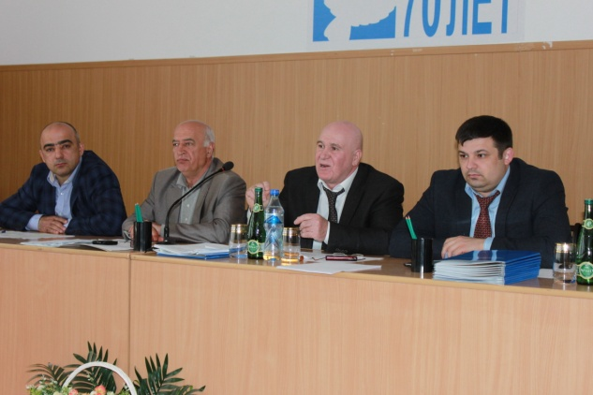
Илизир бутlакьяндеш дариб ДР-ла ИК-ла председательла заместитель М.П.Генжехановли, ихтиюрти гlердурцуси отделла начальник Т.Гl. Арсланбековли, районна шимала администрациябала бургани, районна избирательная комиссиябала участокунала члентани ва политическая партиябала вакилтани.
Семинар-совещаниеличир челябкьлализир дурадеркlес пикридарибти выбортала черкад мягlничерти гъай детаур. Илар декlар-декlарти урегал суал хlердариб. Илди суалтала чебкад гъайбухъун ДР-ла ИК-ла председательла заместитель Генжеханов Мустапа Пирганудинович ва районна ТИК-ла председатель Сулайбанов Мяхlяммад Гlябдусамадович. Илдани совещаниеличир хьардаибти суалтас жавабтира чардатур.
Совещаниеличир мераначирти избирательная комиссиябала жигарчебтигъунти председательти ДР-ла Избирательная комиссияла Хlурматла грамотабачил ва баркаллала кагъуртачил шабагъатлабариб
Нушала корр

Чебяхlси Чедибдешлис – 70 дус
Дяхlла шалара дугьбала бизидешра хъумхlертис
Чула дурхlни багьандан гlямрулизир дахъал къиян-жапа дяхlяурти нешани нушачиб бахъал бургар. Илдигъунтазирад ца сари гьанна нуша-ургар агарси, наб дунъяличир бегlлара ахlерси дила нешра. Дила халанеш,сунела мурул вебкlили гlергъи, хlябал биштlатира сарира, ил лугlилизир дила нешра Мурегабад Сергокъалализи гечбиубтири. Дила нешлис я багьуди касес, я разити дурхlядеш чедаэс кьадархlебиуб.
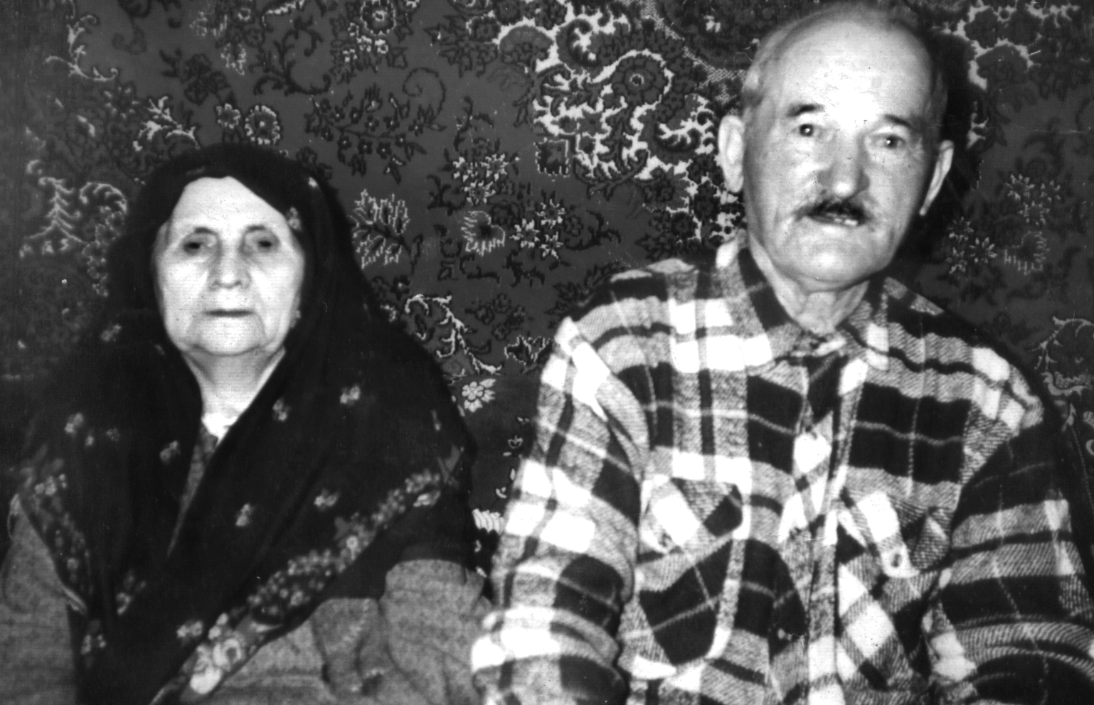
Дила неш 15 дусла гlямруличир заводлизир рузес рехlрихьибсири. Ил уруслан Мария бикlуси хьунул адамли гlеррурцусири. Чебяхlси Ватlа дергъ бехlбихьибхlели нешлис къияндешуни хlяйнали имцlадиуб. Дила нешра ва илала бахъал зиланти цархlилтира душма танкабас гьалабизлис татаулти икъахъес чячантала ва ингушунала республикала дазуличи арбукибтири. Нешли бурни хlясибли илди савли урегал сягlятличиб бехlбихьили бархlехъ сягlят урегал дикайчи гlибкьдешлизиб бузутири. Илдала беркалара имцlалин кьацlра шинрацун дуибти сари. Нешличил барх бузули кали саби: Герейхъала Рукьият, Субижат, Салимгерейла Муртазагlяли, Ражабов Султанбей, Гlябдулкаримов Башир ва цархlилти. Бархlехъла манзиллизир илдас, къушла бухlна цlа абикьурли, Гьарунхъала Патlиматли хинкlи дирутири. Гавли бицlибси къушлизиб букутири. Илав усесра гьамадли ахlенри. Бугlярдешла гужра камси ахlенри. Нешла кьяшмала кьячlуби пlякь-пlякьдикили хlили дашутири. Илди бузухlели хъатликунилра лерти ахlенри. Някъби кlарърумани дицlибтири, амма бузерилизибад тlашбизес мугьлат лебси ахlенри.
Тыллизир ункъли рузни багьандан дила нешлис савгъатлис фуфайкара хlевара дедибтири. Бузули бамсурти, бяргlибти, гушбиубти, чулахъбиубти илди мицlирли хъули чарбухъес бикибхlели разидешличил бисутири. Амма сагадан ил жагьаннаблизи чардирнила урехи камхlебирули бахъхlи калунтири.
Балагьла мерличирад чаррухъи гlергъи дила неш – Аминат Сергокъалала Ленинна уличилси колхозла ургубализир рузес даимриубсири. Сарерхурси зяхlматчи сарлин, ил звеньеваяли черрикlибсири. Илхlелира неш гьабкьябала къяйлизир калун. Илала сурат колхозла бузерила гьабкьябала Хlурматла уркьуйзиб бахъхlи калун. Бригадир Мажидов Расулли ил мурталра гlибратлис гьанруршусири. Итхlели илдани ризкьили дицlибти машинти фронтлизи дашахъутири. Къантlли буралли, неш ва илала бархкьяби чула гlямрулизиб сегъунадигара наградаличи лайикьбикесли бузули калун. Илдани шалати, разити, паргъатти, эркинти гlямру чехlедаиб. Илдала лерилра гlямру гъазалати сарри. Нешли сунела гlямрулизир дакlударибти гъабзадешличи, чlумадешличи, сабурличи, яхlличи, адамдешличи ва малхlямдешличи ну мурталра пикририкlус. Илкlун мургьила медальличи лайикьсири. Илала дяхl мургьиванра ахlи шалатири. Илдигъунтас мургьила медальти кертlес нушачиб мургьира биули ахlен.
Ну рулгули рирус дила нешли чедаибти къиян-жапа цалра нешли чемадааб или. Нешла дяхlла шала, дугьбала бизидеш, илала гlибратлати хlялалдеш, уркlи зимбикlахъути малхlямдеш муртлисалра набзир кавлан.
Дила дудеш Хlябибуллагьличил дила нешли 6 дурхlя абикьур, юрт белшун… Гlямрула декlти бяхъяни, зугьати хlянчи-гьуни нешли чурххlериубли, диги-сабурличил чекасиб. Нуша гуш-дягl хlедиахъес ил цlала удибси шямван рацlиб. Дунъяличир 88 дус хlерриуб, амма илала гlямрулизир разити, талихlчерти, паргъатти бурхlни, бузри камтири, ахиратлизир Аллагьли алжанала агьлулизирад рараб сарину.
Дила нешла бузери кьиматлабирули, ил декlар-декlарти замунтазир шел медальличил наградитьрарибсири. Илди-ургар лер «Бузерила асилдеш багьандан», «Германияличибад чедибдеш сархни багьандан», «Бузерила ветеран» бикlути медальтира.
Гlямрула кьадри балуси, гаши-дягlи дяхlяурси, къиян-жапалис мукlурхlеракlибси дила неш сунела гlергъити гlямрулизир Аллагьлизи мурталара рулгули рири, Аллагьли сунела балгни кьабулдарабну. Халати къиян-жапаличил сархибси Чедибдешла кьадри балуси неш даршудеш, адамтала диги калахъесра рулгули рири. Мяхlкамбарая нешани, илди мурталра бирути ахlен.
Марзият Гlялиева,
Сергокъалала дурхlнала цаибил анхъла медсестра
Суратлизиб: дудеш Хlябибуллагь ва неш Аминат

Хlушаб секьяйда къуллукъ бирули
МЯХlЯММАД, ХlЕД БАРКАЛЛА
Гьалаб дила хъулрала мякьлаб КЦСОН-ла директор Мяхlяммадла тукен бири. Дила цакамси гlягlни лебли тукейзи рякьунхlели, илар рузуси хьунул адамлизи бетlу агарав дирцути или хьарбаира. «Агара» - или жаваб чарбатур илини. Чила биалра лерал хlебаладу ибси суайсра «хlебалас» или буриб. Аррякьунра хъули. Хъули арацlес бекlхlериубли, гьаргалар лералли къапула бухlна кlел муру ладам абацlиб .
- Хlера, Амидай хlед бетlула гавлаг кабухилра, - викlар ца, итилли иб: - КЦСОН-ла директор сайра ну, наб Мяхlяммад бикlар. Хlед се-биалра гlурра гlягlнибикалли, набзи бурен хlуни, нуни хlед гlягlниси хlела хъули лебхахъисну – или илди арбякьун. Я бетlула гавлаглис арц сахlесиб. Баркалла багьахъурли илис ну хъули арацlира.
Камси заманала гlергъи ну Мяхlяммадличи рякьунра. Ила рякьнила мурад сабри набчи хlерикlахъеси адам катахъес. Гъайкадикlули кали гlергъи, ну дурарухъес ралризурра. Илала унзала гьала караили карикира. Хъулибра давление ахъбирули, вайтlа сарни багьандан ракlибсири иличи. Ва, хlера иларра карикили руилра. Ахъруцили Мяхlяммадли дивайчи каратурли, тухтурти жибарили, дарман гили давление гlяшбиахъуб.
Чуйнара жирарира илини ну КЦСОН-лизи баршибси столла гlела. Гьачам ца байрамлис кагъарлизи дергурли арцанира гибтири лебилра ила бакlибтас. Гlурра гьачам тlалабдарили Мяхlяммадли, дакlира ила. Гьести гlямрула адамтала бархlилис хасбарибси балбуц дурабуркlули, жидарибтири. Дуббуцарла баз сабли нуша ца-чумал хьунул адам дубдуцилри. Столличирти лерилра берклумала пай пакетунази кабихьили гиб нушаб дубдалтухlели беркахъес. Лебилра ила цалабикибтас постельла набортира гиб. Урши-рурси мякьлаб агарли цуннихlели ну, набчи хlеррикlес хьунул адамра рашиб. Гьанна чумал дус уршби-рурсбачир хlеррирулра. Чуйнара гlурра тlалабрарили руилра ну Мяхlяммадли, ну хъулир агни хlебалули.
Халаси баркалла багьахъес дигулра наб КЦСОН-на директор Муртузгlялиев Мяхlяммадлис Сергокъалала шила ва арагlебли районна гьести гlямрула адамтас кумек бирнилис. Нушагъунти гьаман цунни кавлули саби, урши-рурси шила дура арбукьялли хlербиэс. Жагьилтас хlянчи-гьуни агара шимазир, бухънабас саби акlубси мер лайбакlес дигули ахlен. Илбагьандан илдигъунти бухънабачи хlеруди бирути хlянчизарти лебни дебали дигеси анцlбукь саби. Гьачам гьатlи баркалла Мяхlяммад хlед.
Гlябдуллаева Аминат,
Сергокъалализир хlеррирули калунси мургукан

Илдала къайгъни разивиэстири
Адамла гlяхlси баркьуди кьиматлабирни дебали гlяхlси саби. Гlяхl барибсиличира вай барибсиличира цаван хlерикlес асухlебирар. Вавначи вавначиван занзбачи занзбачиван хlерикlес гlягlниси саби. Гьалавван ну районна больницала хирургияла отделениела верхlъибил палатализив калунра. Илаб набчи ва набчил бархтачи гьарли-марли гlяхlси хlеруди бариб.
Дила уркlи разибиуб хирургияла отделениела заведующий Гlябдуллагь Гlяхlмадовличи, хирургуни Рашидличи ва Хlяжимурадличи, отделениела медсестрабачи. Илдала къайгъни, сакlубдеш, зягlиптачи уркlецlичебли дугьабилзни набра бархтасра гlяхlбизур. Ил багьандан илдас дила ва набчил бархтала шайзибад, районна газета пайдалабарили, баркалла багьахъес дигулра. илдала бузерилизир гьатlира гlяхlти чедибдешуни, гlямрулизир игъбар, талихl, уркlбазиб гlяхlси гьав камхlедиубли дигулра.
Мирзази Гlяндалаев,
Убяхl Мулебкlила шила администрациялизи кабурхуси Гlяргlячlанамахьи

РАЗИЛИ, ДАМ-ДЯДЛИЧИЛ…
Лябкьули саб бикlули бакlиб урчlемъибил май, халаси къиян ахъили, халаси цlакь харжбарили ветерантани сархибси Чедибдешла бархlи. Ил байрамла Бархlи хlямрантира дурабухъун хlурматбарес майдайчи. Дяхъили дам-дяд, цабехl булхъули, цабехl далайбикlули бариб ветерантала хlурмат.
Шила администрацияла бекlли абхьиб митинг. Ветерантачила гапла дугьбачил гъайухъун. Дявила авлахъличиб чархlебухъи калунти гlяхlгъубзнала уми гьандуршули гъайухъун педагог Гlяли Гlябдуряхlманов
Гъайрухъун школала директор Равгьаният Хlясанова:
- Ахlерти дурхlни! Гlур мадакlаб нушачи кахти вайти дугурби. Даршули улка калаб, разили халкьра калаб. Иш Хlямрила шилизи къийинра хьурамабиаб. Кьасбарая дурхlни дучlес, хlушани касибси «5» кьимат - хlярхlя сабину душманна уркlилизи.
Нушала шилизив цалра дявила бутlакьянчи агара, леб тылла бутlакьянчиби: Гебеков Гlябдуллагь – окопуна укъули, гьундури далдирули, уркурличир гъягъя дихули, гьундури дурцули калунси сай;
Гlялиев Гlумар, Ражабов Бяхlямай ва цархlилти. Леб хьунул адамтира - Алхилаева Гlяшура, Мяхlяммадова Гlяйшат ва бахъал цархlилти. Лебталалра уми гьандушес хlейрар. Баркалла хlушаб лебтасалра нушаб Чедибдеш сархибтас.

Чамсулвара Багьаудинов

Къизаличилси Гlязизличи кагъар
Вашулра гумайла,вашулра зугlяйчи, мекъличи, иргъулра нуни адамтала цlумъала. Ягъари селичила сари илди?
- Агь, къизала вегl Гlязиз,чина веткахъибсири, чинаври хlу, сисайре? Хlела шалати хlулби сен хlерхlедикlули ишдус шел дус Хlямрила ванзаличи чlикьдитlунти газла турбабачи. Илди набзи гlярздикlулигу?
Набзи илди гъайдикlутиван сари: «Янилизир диргlулра, гlебшнилизир думхlулра, дуцlрумлизир думжулра, кепиубсили дялчули бахъ язихълирагу нуша. Иш лябкьуси дуслизибалра хlебакlесара нушачи тlабигlятла газ?»
Дила пикрили гьалмагъ Гlязиз, ишдус Хlямрила шилизи газ лябкьянну халкь разибиру или гьанбиркули саби.
Чамсулвара Багьаудинов

Дагъиста хъалибаргунала пагьмурти
Майла 15-личиб халкьани ургабси хъалибаргла Бархlи саби. Иличил ва Чебяхlси Чедибдеш сархибла 70 дус дикниличил бархбасахъи, ил бархlилизиб районна стадиойчиб Дагъистан Республикала хъалибаргунала художественное творчествола 13-ибил фестиваль дураберкlиб, сунесра «Дагъиста хъалибарг» бикlуси у бедибси. Ил балбуц «Дагъистан Республикализиб халкьлис патриот бяркъ бедлугни» бикlуси республикала хасси программала мурадуни хlясибли дурадеркlибсири.
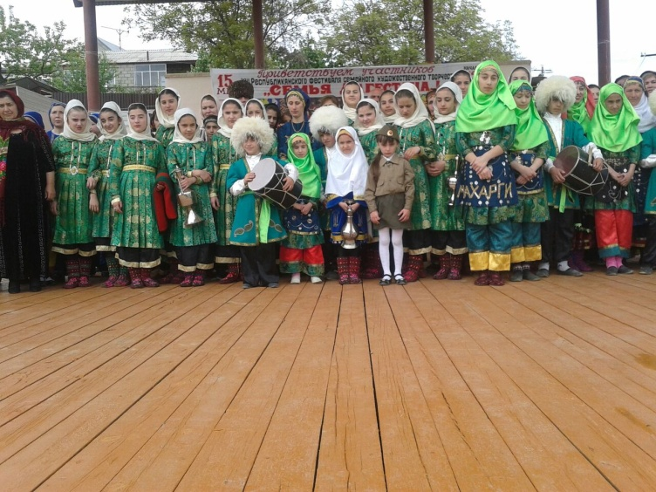
Фестивальла бекlлидиубти мурадуни сарри жамигlятла социальный баркьудила ва культурала гlямрулизир хъалибаргла кьадри- кьимат ахъдуцни ва дебадиахъни.
Гьанбушибси балбуц дураберкlнилизир бутlакьяндеш дариб районна Администрацияла Бекlла заместитель Мяхlяммад Гlялибекович Мяхlяммадовли ва Дагъистан Республикала халкьла Собраниела депутат Сулайбан Сулайбановли. Илдани фестивальличи дакlибти лерилра хъалибаргуни пагьмуртала байрамличил мубаракдариб.
Ишбархlилизир Дагъистайзир 120-цад хъалибаргунала ансамбльти лер. Илдазирад 30 ансамбль нушала райойзирад сари. Районна гьарилра-сера шилизир илдигъунти пагьмучерти хъалибаргуни лер.
Иш яргалис фестивальличир бутlакьянднш дариб 20 хъалибаргла ансамбльли: Ахъушала, Бабаюртла, Дахадаевла, Хайдакьла, Докузпаринскийла, Кулила, Лакла, Новолакла, Хасавюртла, Чlярадала, Лавашала районтала ва нушала районна Хlурехъибадти Сягlидовхъала, Сергокъалализибадти Гlямаровхъала, Хьар Махlаргибадти Халимбековхъала ва Мяхlяммадовхъала, Дегабадти Гlусмановхъала, Сергокъалализибадти Лугlмановхъала хъалибаргунала ансамбльтани.
Гьарил ансамбль сунечи хасси пагьмуличил декlарбухъун . Фестивальла лебилра бутlакьянчиби миллатла палтарли бегlбиублири. Илдани жагати далуйти делчlун, делхъани дариб ва сценкаби чедаахъиб. Чула хасти пагьмуртачил декlарбухъун нушала районнизибадти Халимбековхъала ва Гlямаровхъала хъалибаргуни.
Ил бархlи фестиваль дебали разити аги-хlяйзиб бетерхур. Ила ил бархlи сунела цlакьани чедахъес вакlилри Азербайджанлизивад Намиран бикlуси гьунарчи. Илини лебилра фестивальла бутlакьянчиби ва хlербикlес бакlибти сунела цlакьаначи тамашабиахъуб. Ил бархlи районна стадиойчиб ил гlяхlси балбуцличи хlербикlес бакlибти ца гlяхlти адамти лебри. Пагьучерти хъалбаргунани чедаахъибти пагьмурти лебтаслра гlяхlдизур.
Фестивальличир бутlакьяндеш дарибти хъалибаргуни районна Администрацияла ва районна культурала отделла шайзирад дипломтачил ва савгъатуначил шабагъатладариб.

Унисат Чупанова
Суратуназиб: Фестивальла бутlакьянчиби

Пионертала байрам бетерхур
Майла 18-личиб районна центрлизибси парклизиб, гlядатлабиублин гьар дус бетурхуси дурхlнала жамигlятлати цахlнабикунала слёт бетерхур, сабира пионертала Бархlилис хасбарибси. Илизир районна 21 школала дурхlнала жамигlятлати цахlнабикунала 150 гьавкьяти школьникли бутlакьяндеш дариб. Илдас, слётличир бутlакьяндеш дарили, илаб сагати, чула кьяйдали пикруми далгунти гьалмагъуни баргес, илдачил чула пикруми дутlес имкан бакlиб.
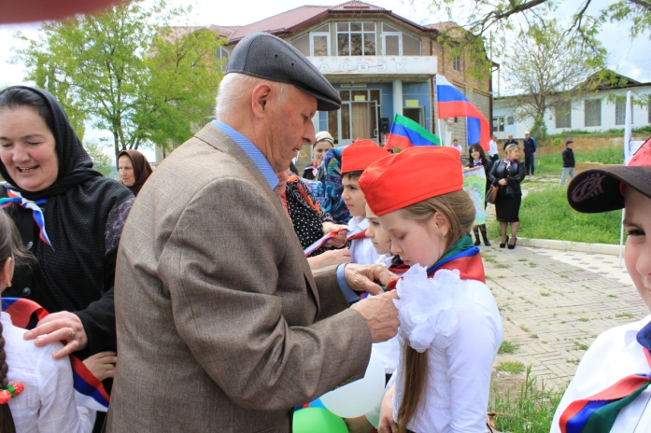
Ил слётла организаторти сабри дурхlнала пагьмуртала Юртла хlянчизарти. Слёт бехlбихьес гlяхlцад замана гьаларал парклизибси радиолизирад пионертала далуйтала тlамри чедихулри. Дуб-дубли парклизи жагали бегlбиубти, галстукуначилти дурхlни цахlнабикиб. В.И.Ленинна ва И.В.Сталинна памятникунала гьала пионерти тlашбизур. Слёт абхьиб районна дурхlнала жамигlятласи цахlнабяхъла Советла председательУздият Хlяжиевани. Гlур гъайрухъун районна Дурхlнала парламентла председатлель Патlимат Хlяжиева. Пионертала Бархlи белчlудила дусла ахирличиб лябкьули саби, ил багьандан ил бархlилизир школабала белчlудила ва жамигlятлати хlянчила итогуни кайуси бархlилира бетаурли саби. Ил багьандан ишар бегlлара гlяхlтигъунти пионертала отрядунира декlардариб.
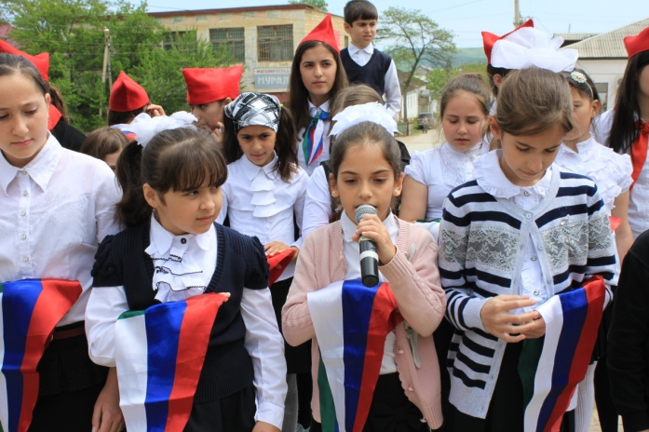
Районна слётличиб байрамла аги-хlяйзиб октябрятаби пионердешлизи буциб ва галстукуни даршиб. Галстук – бегlлара гьалабси лишан саби пионертала. Нушала хала бегlтани уркlила ванадешличил гьаннара гьанбуршули бирар саби пионердешлизи буцибси бархlи.
Пионердешлизи буцниличил дурхlни мубаракбариб районна Дурхlнала пагьмуртала Юртла директор Гlябидат Кьагьировани, коммунистунала районна отделениела цаибил секретарь Гlисаев Набибуллани, жагьилтала шайчивси районна Админитсрацияла ведущий специалист Ислам Мажидовли, районна багьудила Управлениела методкабинетла заведующая Аминат Рабадановани.
Слёт таманбиуб концертла программаличил, сабира Дурхlнала пагьмуртала Юртли хlядурбарибси.
Нушала корр
Суратуназиб: байрамличиб
Д-Хl.Даудовли касибти суратуни

